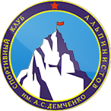

ОТЧЁТ

О восхождении команды ЦСКА им. Демченко на в. Коштан
по СЗ ребру З гребня (Л. Калишевский , 1957), 5Б к/тр.
В рамках Чемпионата Москвы по альпинизму 2012 года в техническом классе.

Тренер: Е.В. Кузнецова

Руководитель: М. Исхаков

Москва 2012 г

Содержание.

- Паспорт восхождения……………………………………………...3
- Общее фото вершины……………………………………………...4
- Карта-схема р-на восхождения……………………………………4
- Техническое фото маршрута………………………………………5
- Схема маршрута в символах УИАА………………………………6
- Краткое описание маршрута по участкам……………..………….7
- График восхождения……………………………………………….8
- Описание техники прохождения…………………………………..9
- Фотоматериалы...................................................……..……………10

1. П А С П О Р Т ВОСХОЖДЕНИЯ.

1. Район: Центральный Кавказ, ущелье Мижирги, Боковой хребет,
раздел по КМГВ - 2.5.

2. Вершина Коштан, 5151 м. маршрут по С3 ребру З гребня (Л. Калишевский , 1957)

3. Категория сложности 5Б.

4. Характер маршрута - комбинированный.

5. Перепад высот маршрута:
Общий перепад – 1250 м
Протяженность маршрута – 1900 м.
Протяженность снежно-ледовых участков (основной части маршрута) - 1000 м.
Протяженность скальных участков — 200 м.
Средняя крутизна;
- основной части маршрута - 55 град.;
- всего маршрута - 45 град.

6. Использовано всего на маршруте: якорных крючьев - 4, закладок – 2, френд — 2, ледобуров — 47;
Шлямбурных крючьев стационарных - 0, (для ИТО -0).
Использовано всего искусственных точек опоры (ИТО) - 0.

7. Ходовых часов команды: 28,5 часов (20,5 до вершины), 2 ходовых дня, в том числе:
27.07 – выход на маршрут с ночёвок 3900, ночёвка на предвершинном плато — 19 часов;
28.07 – подъём на вершину — 1,5 часа, спуск по маршруту Вуллея по С гребню до ночёвок на 3900 — 8 часов.

.

8. Руководитель: Исхаков Марат – 1 разряд
участники: Иванов Александр Владимирович – 1разряд

.

9. Тренер: Кузнецова Елена Валентиновна.

2. Фото вершины Коштан с ниткой маршрута.

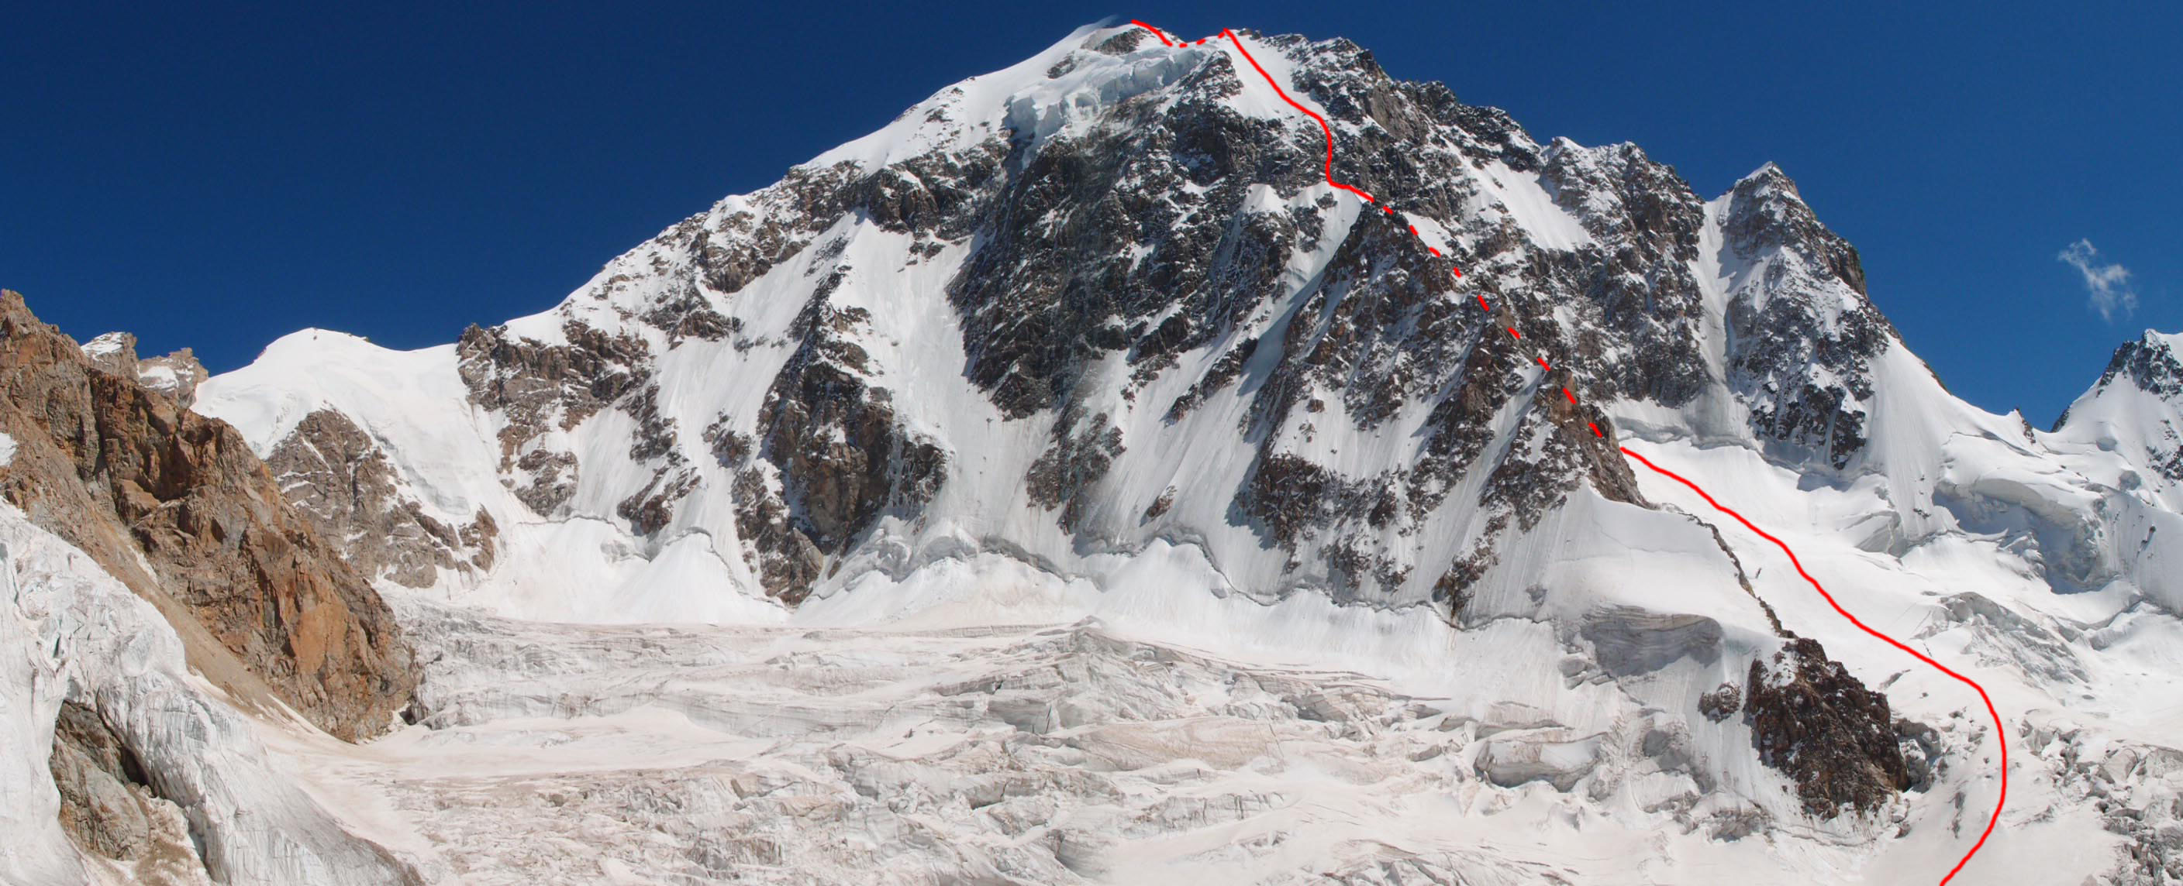

3. Карта- схема района восхождения.

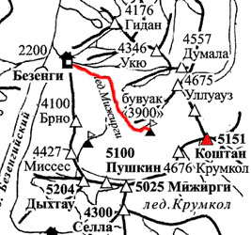

Восхождение осуществлялось в ущелье Мижирги, Центральный Кавказ, район Безенги. Команда вышла из АУСБ «Безенги» 25.07.2012. Дойдя за 5 часов до Крумкольских ночёвок, встали на ночёвку. 26.07.2012 за 4 часа перешли на ночёвки на 3900. Итого, подход занял 9 ходовых часов.
4. Фото маршрута с разбивкой по участкам.

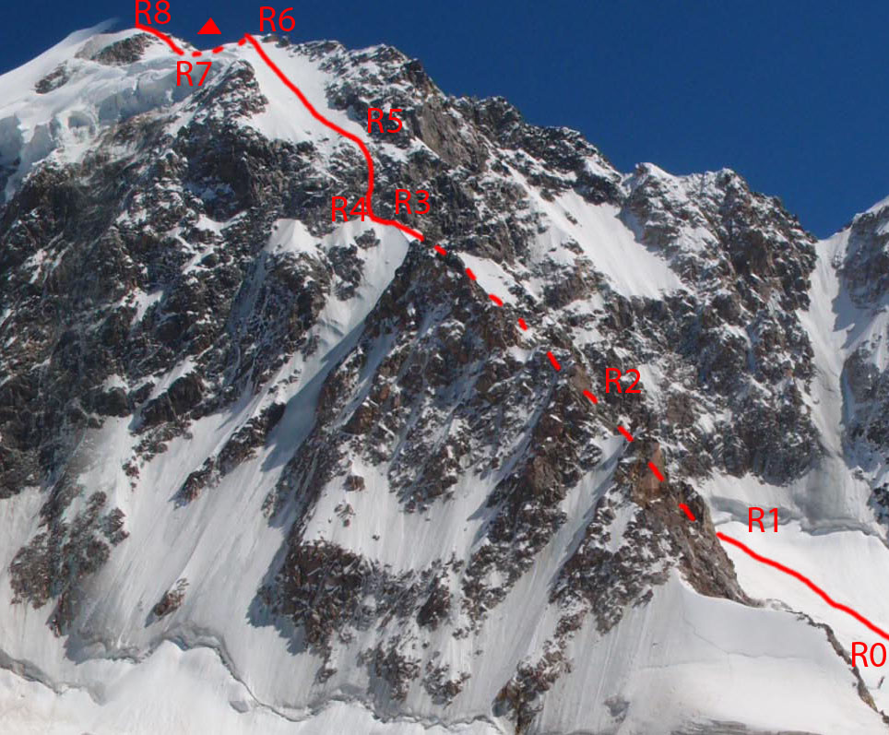

5. Схема маршрута в символах УИАА.
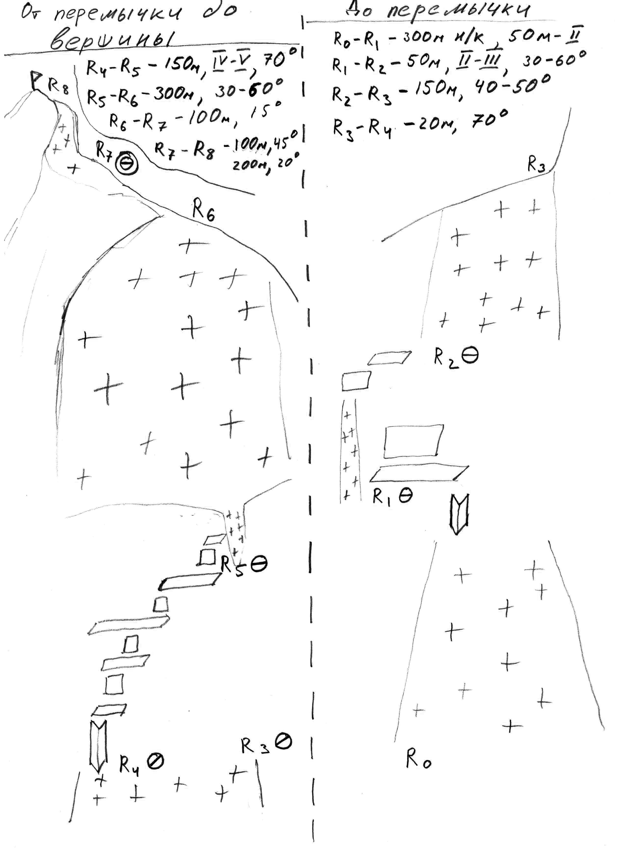
6. Краткое описание маршрута по участкам.

R 0 – R1 – От ночевок 3900 пересекая ледник Мижирги выше третьей ступени ледопада и обходя нижнюю часть С-З ребра в. Коштан-тау справа, подъем по снежным склонам в цирк между С-З ребром Коштан-тау и С-З гребнем п. Тихонова. По снежно-ледовому «галстуку»выше бергшрунда выход на скалы и по простым разрушенным скалам влево в узкий снежно-ледовый кулуар.
R1 – R2 – По кулуару вверх до конца снега и по простым разрушенным скалам вправо вверх до выхода на снежно-ледовый склон выводящий на перемычку ребра.
R2 – R3 – По склону прямо вверх до перемычки.
R 3– R4 – С перемычки траверс влево по крутому снежно-ледовому склону 20 метров.
R4 – R5 – По обледенелым скалам и узким ледовым речкам вверх, забирая немного вправо, до выхода в огромное снежно-ледовое «корыто» 150 метров (ключ маршрута).
R5– R6 – По «корыту», придерживаясь его средней части, прямо вверх и затем вправо до выхода на З гребень. Внимание! «Корыто» безопасно только при малом количестве снега! При большом количестве снега, серьёзно повышается уровень лавинной опасности. Нужно двигаться по скалам 3 – 4 к.т. правее «корыта».
R6 – R7 – По широкому снежному гребню до небольшого плато под вершинным взлётом. Здесь удобная ночёвка. Высота около 5000 метров.
R7 – R8 – От ночёвки вверх по склону. Скалы обходятся справа по ходу. Затем по узкому снежному гребню выход на вершину.

7. График восхождения.

8. Техника прохождения маршрута и используемое при этом снаряжение.

При прохождении ключевых участков (R4–R5 ) использовалась техника прохождения свободным лазанием в кошках с двумя инструментами. Второй поднимался по перилам с верхней страховкой. Наиболее простые участки R0-R1 и R6-R8 пройдены с одновременной страховкой.

Для прохождения маршрута у команды имелось:
- Верёвка основная (50 м) – 2 шт.
- Френды - 3 шт;
- Закладки - 10 шт.;
- Якорные крючья - 5 шт.;
- Кошки — 2 пары;
- Ледовые инструменты — 3 шт.;
- Петли-удлиннители;
- Ледобуры — 5шт.

9. Фото прохождения некоторых ключевых участков и фото с вершины.

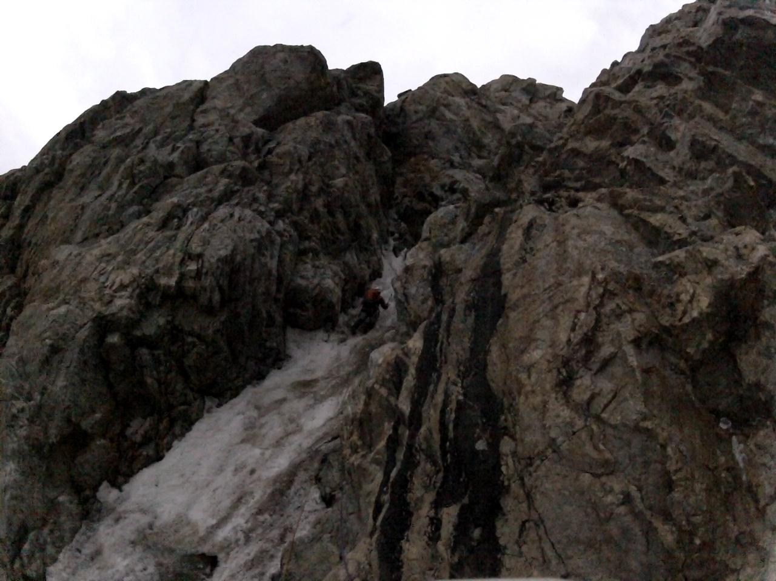
Короткий кулуар в начале маршрута.

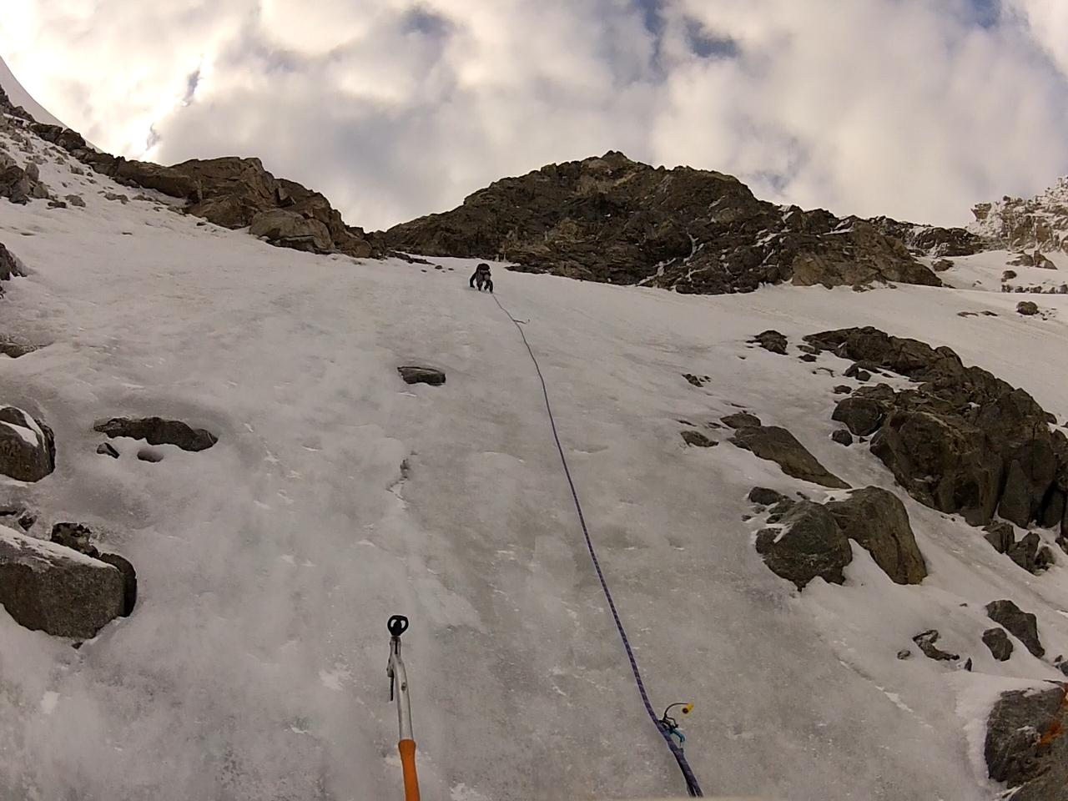
Снежно-ледовый склон, выводящий на перемычку ребра.
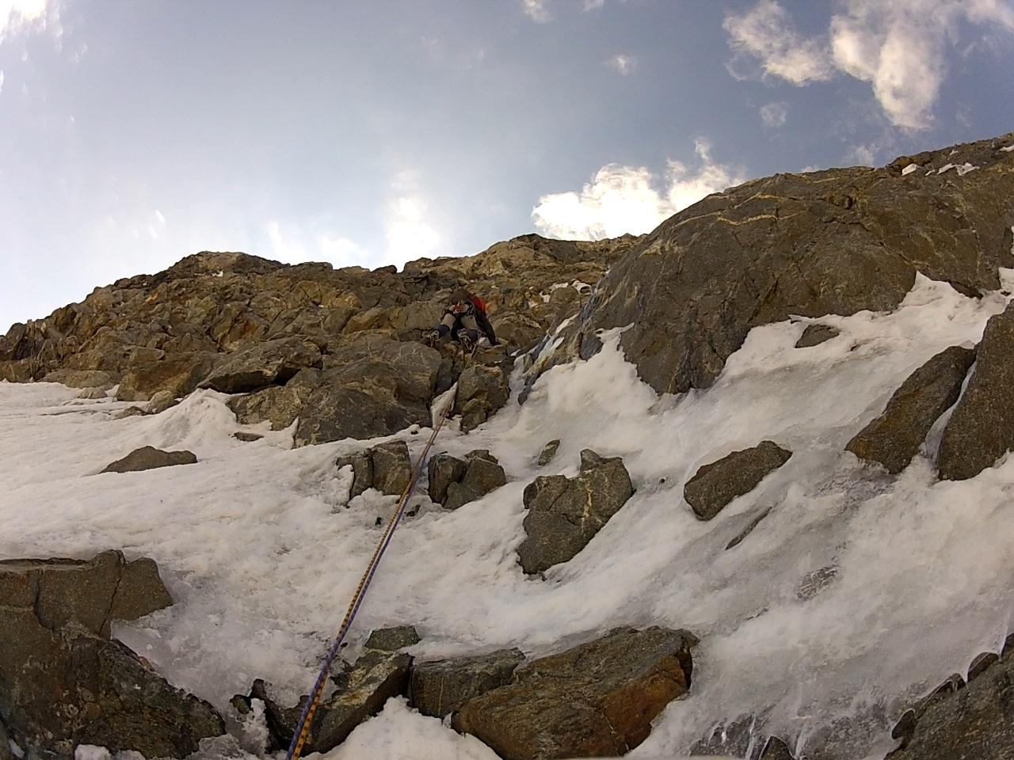
Начало ключевого участка R4-R5.

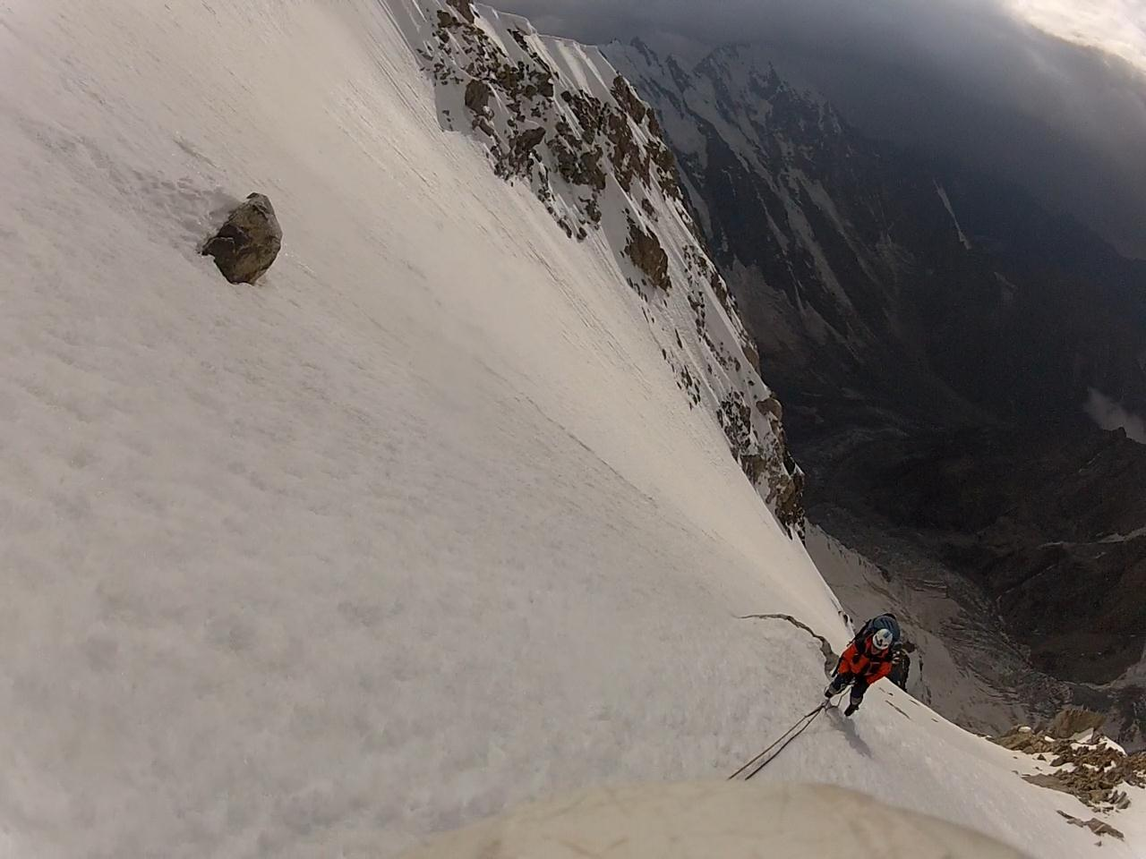
В верхней части «корыта». R5-R6.

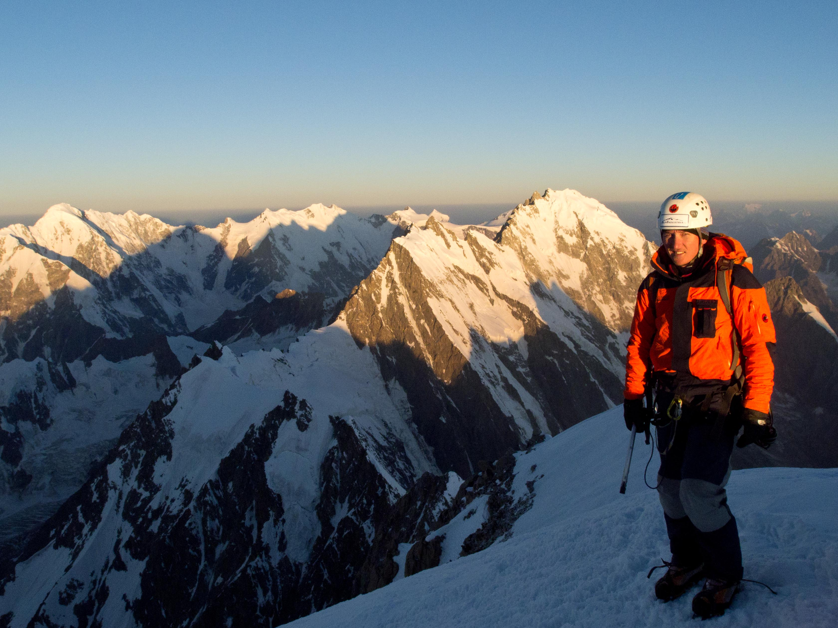
Марат Исхаков на вершине.

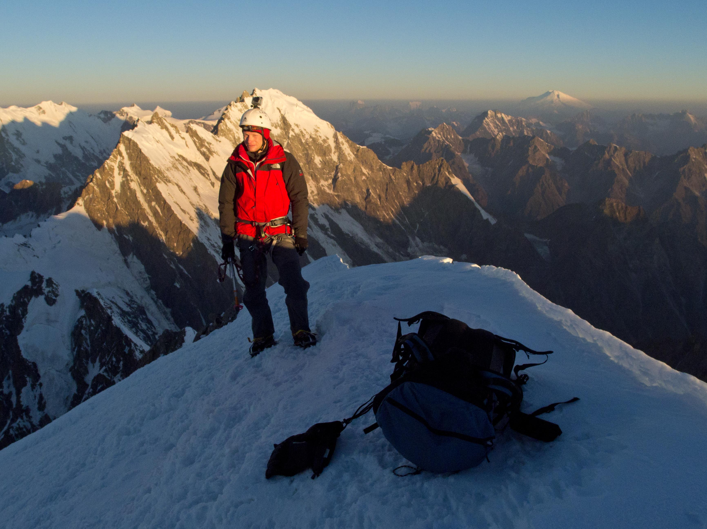
Александр Иванов на вершине.

